实验名称——牛顿环

姓名：付立伟 院别：电子信息与光学工程学院 组别：H 实验日期：2023.4.14

一、目的要求

1、观察等厚干涉现象，并利用等厚干涉测量凸透镜表面的曲率半径。

2、了解读数显微镜的使用方法。

二、仪器用具

牛顿环装置，钠灯，读数显微镜

三、实验原理

当曲率半径为R的平凸透镜放置在一平板玻璃上时，在透镜和平板玻璃之间形成一个厚度变化着的空气间隙，如图1所示.当光线垂直照射到其上，从空气间隙的上下表面反射的两束光线①、②将在空气间隙的上表面附近实现干涉叠加，两束光之间的光程差Δ随空气间隙的厚度变化而变化，空气间隙厚度相同处的两束光具有相同的光程差，所以干涉条纹是以接触点为圆心的一组明暗相同的同心圆环，称为牛顿环。中心干涉暗环的级次为0，向外逐次增加，亮环的级次从1开始，向外逐次增加，离中心最近的亮环级次为1。牛顿环是一个典型的分振幅等厚干涉。通常利用它来检查一些介质表面的形状。

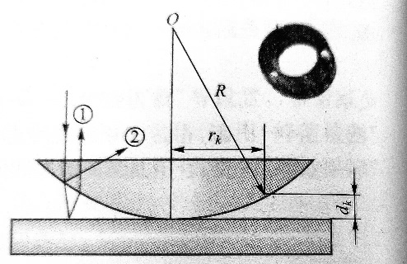

图1

在图1中，R为待测透镜凸面的曲率半径，rk是第k级干涉环的半径，dk是第k级干涉环所对应的空气间隙的厚度。如果入射光的波长为λ，则第k级干涉环所对应的光程差为

$∆_{k}=2d_{k}+λ/2$ ①

其中，λ/2为光由光疏介质入射到光密介质时，反射光的半波损失。因此，在接触点处（d0=0）的光程差为

$Δ_{0}=λ/2$ ②

在理想情况下，牛顿环的中心是一个几何暗点。但在实际情况中，透镜和平板玻璃接触时，由于有重力和压力存在，透镜的凸面和平板玻璃均发生形变，两者的接触不再是点接触，而是面接触。因此牛顿环的暗级条纹不再是点接触，而是面接触。因此牛顿环的零级暗条纹不是个点，而是一个较大的暗斑。

第k级干涉暗环处的光程差为

$Δ_{k}=2d_{k}+λ/2=(k+1/2)λ$ ③

所对应的空气间隙的厚度为

$d_{k}=kλ/2$ ④

在图1中，因R远大于dk，所以有

$r_{k}^{2}=R^{2}-{\left(R-d_{k}\right)}^{2}≈2Rd_{k}$ ⑤

由上述式子可知，在实验中用给定波长的光进行照明时，只要测得第K级干涉暗环的半径rk，就可以得到曲率半径R。

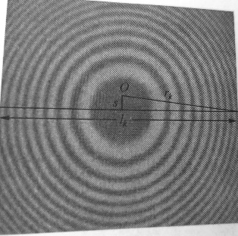

图2

在实际测量中，我们常常通过测量各级次干涉环的弦长来得到曲率半径R。由图2的几何关系可知

$l_{k}^{2}=4(r_{k}^{2}-s^{2})$ ⑥

将⑤ ⑥式联立有：

$l_{k}^{2}=4kλR-4s^{2}$ ⑦

对于s，我们常用两种方法确定或排除其影响：

（1）拟合法：⑦式中，弦长的平方与干涉环的级次间是一个线性关系。在测量中，可以测量一组不同级次干涉环在某一直线上的弦长，利用最小二乘法或作图法求得该直线的斜率4λR，再利用已知的波长得到凸透镜的曲率半径。

（2）逐差法：⑦式中的4s2是一个与干涉级次无关的常量，两个不同级次干涉环的弦长平方相减有

$l_{n}^{2}-l_{m}^{2}=4(n-m)λR$ ⑧

在测量中，同样可以测量一组不同级次干涉环在某一直线上的弦长，利用逐差法确定凸透镜的曲率半径。

四、仪器调节与测量

1、具体调节步骤：

①按图3安排实验装置

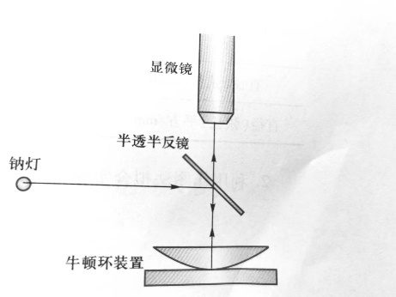

图3

②点燃钠灯，几分钟后它将发出明亮的黄光。调节半透半反镜的倾角和左右方向，使显微镜的视场达到最亮。

③调节显微镜的目镜，使自己能清楚地看到叉丝。对显微镜进行调焦，找到干涉条纹，并尽量使叉丝与干涉环的中心重合

调节效果如图4：

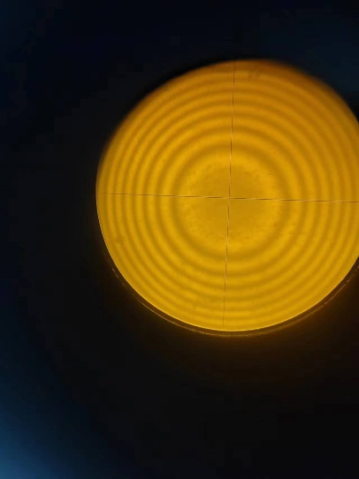

图4

2、测量

转动鼓轮，使叉丝向上移动，顺序数到45环，再向右转到40环，以此来消除回程差。使叉丝尽量位于干涉条纹中心记录读数。然后继续转动鼓轮，叉丝每经过5个条纹记录一次读数，重复操作至叉丝到达第10环为止。

之后反方向进行上述操作，注意测量过程中鼓轮应沿一个方向旋转，不得反转，以免引起回程差。

五、数据记录与处理

光源波长：589.3nm

1.牛顿环直径（弦长）的测量记录

|  |  |  |  |  |  |  |  |  |
| --- | --- | --- | --- | --- | --- | --- | --- | --- |
| 干涉级数 | | 10 | 15 | 20 | 25 | 30 | 35 | 40 |
| 干涉环位置/mm | 左 | 31.574 | 32.092 | 32.441 | 33.195 | 33.195 | 33.524 | 33.840 |
| 右 | 26.421 | 25.922 | 25.450 | 33.524 | 24.670 | 24.345 | 24.030 |
| 直径（弦长）/mm | | 5.153 | 6.170 | 6.991 | 7.772 | 8.525 | 9.179 | 9.810 |
| 直径（弦长）平方/mm2 | | 26.553 | 38.069 | 48.874 | 60.404 | 72.676 | 84.254 | 96.236 |

本实验中，我们以直径（弦长）的平方为纵坐标y，以干涉级数k为横坐标x，并以此计算回归方程y=ax+b，利用回归方程中系数求得所需曲率半径R。

经计算：

$$\overline{x}=\frac{1}{7}\sum_{i=1}^{7}{x_{i}}=25.000$$

$$\overline{y}=\frac{1}{7}\sum_{i=1}^{7}{y_{i}}=61.009$$

$$\overline{x^{2}}=\frac{1}{7}\sum_{i=1}^{7}{{x^{2}}_{i}}=\frac{5025}{7}=717.857$$

$$\overline{xy}=\frac{1}{7}\sum_{i=1}^{7}{x_{i}y_{i}}=\frac{12302.755}{7}=1757.536$$

$$a=\frac{\overline{xy}-\overline{x}∙\overline{y}}{\overline{x^{2}}-{\overline{x}}^{2}}=2.323$$

$$b=\overline{y}-a\overline{x}=2.934$$

可得回归方程为y=2.323x+2.934

作出曲线如下：

而对于最小二乘法，其具有不确定度u，满足：

$u_{yi}=\sqrt{\sum_{i=1}^{7}{{\left(y_{i}-a-bx_{i}\right)}^{2}/(7-2)}}$ =0.452

$s_{xx}=\sum_{i=1}^{7}{{\left(x_{i}-\overline{x}\right)}^{2}}$ =700

$u=u_{yi}/\sqrt{s_{xx}}$ =0.017

故a=4λR±0.017，可得

R=985.491±7.211(mm)

综上所述，所求曲率半径为985.491±7.211(mm)

六、思考

1.为什么不能用⑤式作为测量公式？

实际测量中，我们无法准确得到干涉环圆心所在位置，故直接利用该式进行计算将得到较大的误差。

2.如果实验中采用鼓轮读数装置的读数显微镜，测量中如何避免回空差？

测量中保持手轮同方向转动以避免回空差。

3.为了获得待测透镜的曲率半径，为什么不能对低级次的干涉环进行测量？

低级次条纹易受牛顿环接触面的灰尘与形变等影响，往往不呈较理想的圆环形，故难以计数。

4.为什么在调节半透半反镜时，要求显微镜的视场达到最亮?

方便观察。

5.在实验装置调整完毕后，怎样才能在最短时间内完成所要求的测量任务？

（1）手要稳

（2）转动鼓轮速度不宜过快

6.是否可以利用亮环进行实验中的测量？

可以，方法同暗环。且公式不用进行改动。